|  |  |  |
| --- | --- | --- |
| **Séquence 1**  *Pourquoi et comment aménager le collège avec des bancs solaires ?* | **ACTIVITE 1** | Cycle 4  5ème |
| **Le banc est-il adapté au besoin du collège ?** |



|  |  |  |
| --- | --- | --- |
| **Compétences développées en activités** | | **Connaissances associées** |
| **CT 2.1** | Identifier un besoin et énoncer un problème technique, identifiez les conditions, contraintes (nomes et règlements) et ressources correspondantes. | Besoin, contraintes |
| **CT 2.3** | S’approprier un cahier des charges. | Principaux éléments d’un cahier des charges. |

Etude du besoin du collège



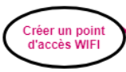

**Etre visible dans l’obscurité**

**Posséder une assise confortable**

*Document 1 : Diagramme des cas d’utilisation*

1. À l’aide du diagramme de cas d’utilisation (Document 1), formulez le besoin auquel doit répondre le banc solaire du collège en complétant la phrase du cadre ci-dessous.

**Document ressource (**DR A1_Besoin_SysML.PDF**) :**

*[Qu’est-ce que le besoin ?](https://aclimogesfr-my.sharepoint.com/personal/jean-christophe_ponthier_ac-limoges_fr/Documents/CNED%20TECHNO%20COLLEGE/DR%20A1%20besoin%20sysml.pdf)*

*[À quoi sert un diagramme d’utilisation ?](https://aclimogesfr-my.sharepoint.com/personal/jean-christophe_ponthier_ac-limoges_fr/Documents/CNED%20TECHNO%20COLLEGE/DR%20A1%20besoin%20sysml.pdf)*

Le banc solaire permet à …

|  |  |  |
| --- | --- | --- |
| **Séquence**  *Pourquoi et comment aménager le collège avec des bancs solaires ?* | **ACTIVITE 1** | Cycle 4  5ème |
| **Aménager un espace** |

1. En analysant le diagramme des exigences (Document 2), listez les différentes fonctions techniques que doit remplir le banc.

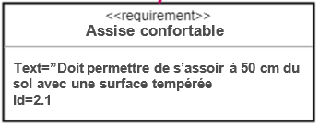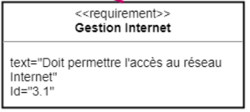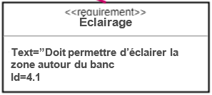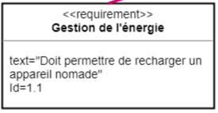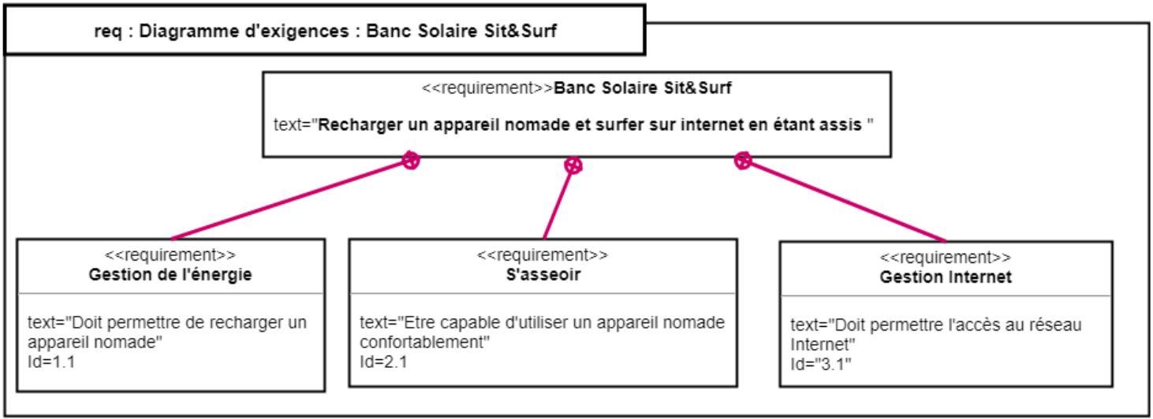

**Signalisation**

**Text= « Doit être visible dans l’obscurité.**

**Id=41**

**Accès Internet**

**Stockage de l’énergie**





*Document 2 : Diagramme des exigences*



Le banc solaire doit …

**Document ressource (**DRA1 CDCF.PDF**) :**

[Qu’est-ce qu’une fonction technique ?](https://aclimogesfr-my.sharepoint.com/personal/jean-christophe_ponthier_ac-limoges_fr/Documents/CNED%20TECHNO%20COLLEGE/DR%20A1_cdcf.pdf)

[Qu’est-ce qu’une contrainte ?](https://aclimogesfr-my.sharepoint.com/personal/jean-christophe_ponthier_ac-limoges_fr/Documents/CNED%20TECHNO%20COLLEGE/DR%20A1_cdcf.pdf)

[À quoi sert le diagramme des exigences ?](https://aclimogesfr-my.sharepoint.com/personal/jean-christophe_ponthier_ac-limoges_fr/Documents/CNED%20TECHNO%20COLLEGE/DR%20A1_cdcf.pdf)

Le collège a choisi le modèle Sit&Surf (ci-dessous).



1. En analysant [sa fiche technique](https://aclimogesfr-my.sharepoint.com/personal/jean-christophe_ponthier_ac-limoges_fr/Documents/CNED%20TECHNO%20COLLEGE/DR%20A1%20FicheTechniqueBanc.pdf) (DR A1_Fiche Technique Banc.PDF), expliquez pourquoi il répond aux attentes.

Le modèle Sit&Surf est le bon choix parce que …

**À retenir :**